**附件2**

**线上面谈流程指引**

一、面谈前准备

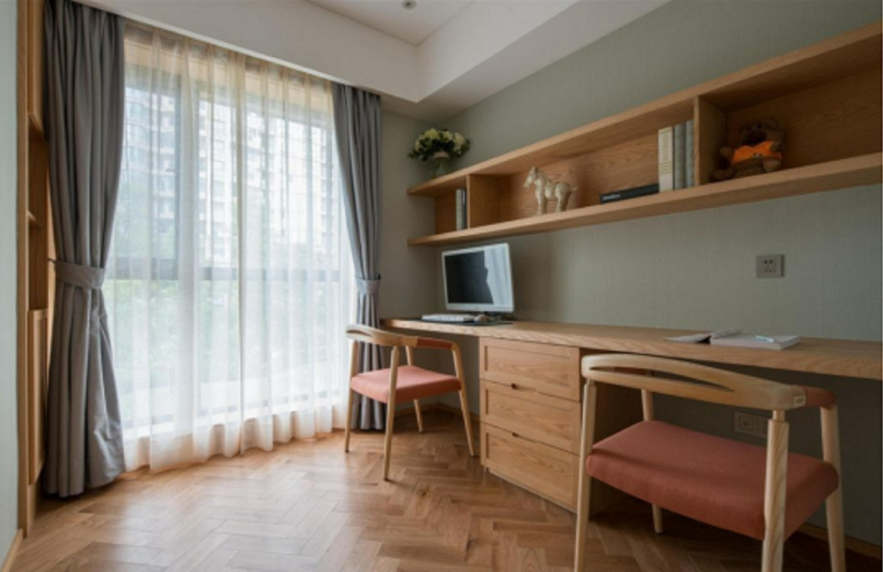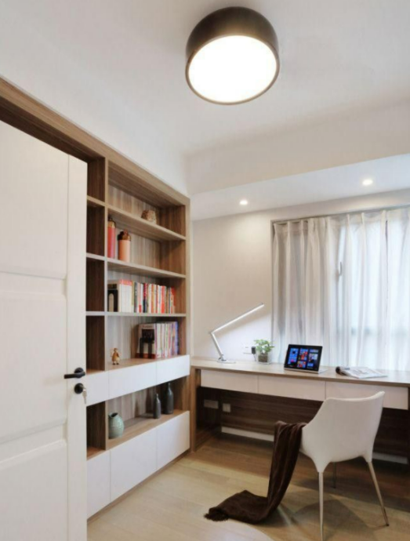1.环境要求：考生须独立在封闭、无干扰的房间参加线上面谈，房内光线适宜且无他人在场，可视范围内无任何与面谈相关的参考资料。严禁在网吧等公共场所参加面谈。

2.设备要求：考生须准备带摄像头、话筒、喇叭且可上网的电脑、手机等设备，并确保网络、影音收播清晰、平稳、顺畅。  
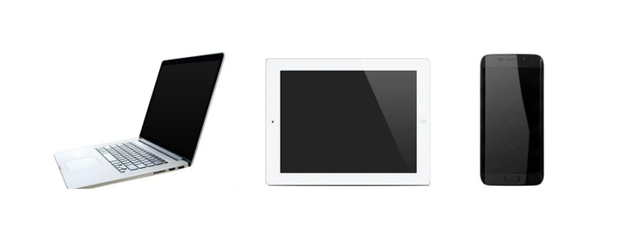

3.平台要求：请提前安装“腾讯会议”APP（更新至V3.6.8（400）或以上版本），并注册个人账号。

4.确保报名系统中提交的电话号码联系畅通，因通信方式错误或信号不畅导致的问题由考生自行承担责任。

二、面谈要求

1.面谈全程，考生均须正向面对摄像头，确保上半身入镜且面、耳部清晰可见；不得佩戴帽子、口罩、耳机等物品。

2.面谈过程中，“腾讯会议”界面须保持全屏显示，不得同时运行其他网页或软件。

3.面谈过程中出现的文字、图像、音频等信息均不得以任何方式抄录、传播。

4.面谈全程采取口述，不得使用手势、图片或纸笔记录、表达。

三、面谈流程  
 面谈具体时间以后续通知为准，考生要注意保持通讯畅通。

1.工作人员提前向考生发送腾讯会议APP会议号及密码，考生收到会议号及密码后在规定时间内进入候考室候考。待工作人员准入即可进入面谈室。

3.进入面谈室后，考生须立即开启摄像头、话筒等设备，调整坐姿等待面谈开始。

4.由考官掌握具体面谈时间，一般为3-5分钟，考官示意可以结束后，考生退出会议室，面谈结束。

四、面谈准备参考

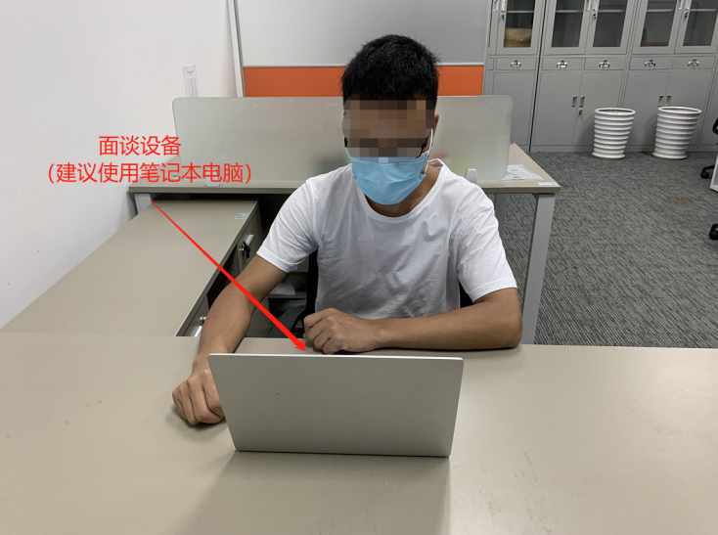

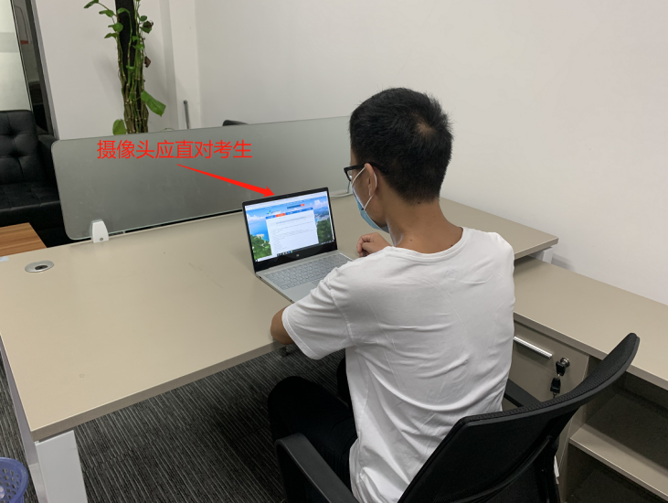

五、腾讯会议注册及操作手册

（一）快速入门

下载安装腾讯会议客户端

（二）登录注册腾讯会议APP

1.注册

● 打开腾讯会议APP

● 点击“注册/登录”按钮，进入账号密码登录页面

● 点击“新用户注册”进入官网注册页

● 根据要求填写对应的信息

● 完成注册

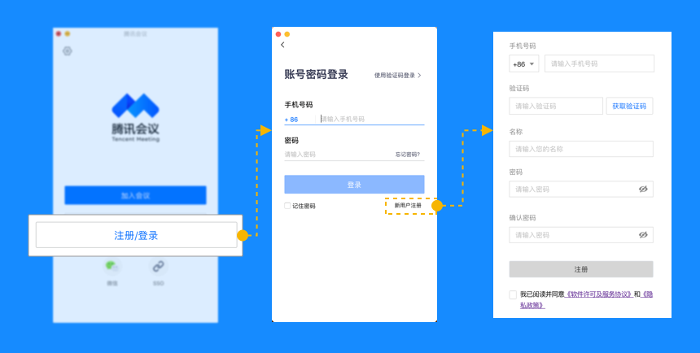

2.登录

● 账号密码登录

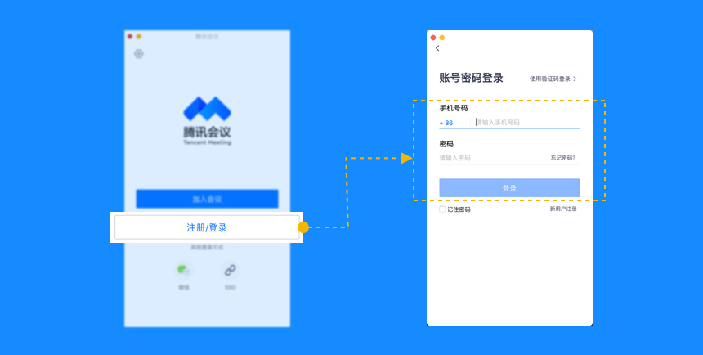

● 验证码登录

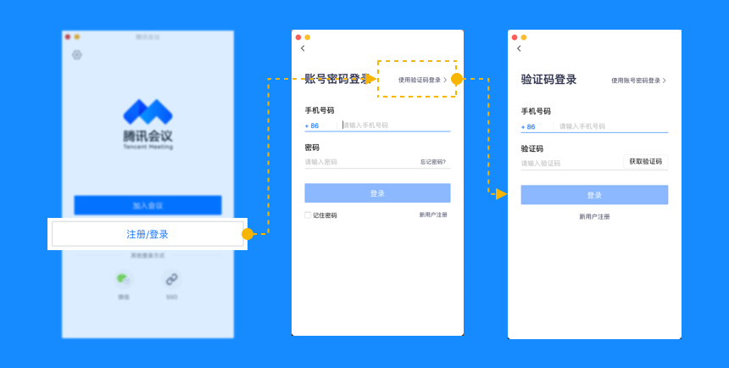

（三）主页功能操作

页面介绍

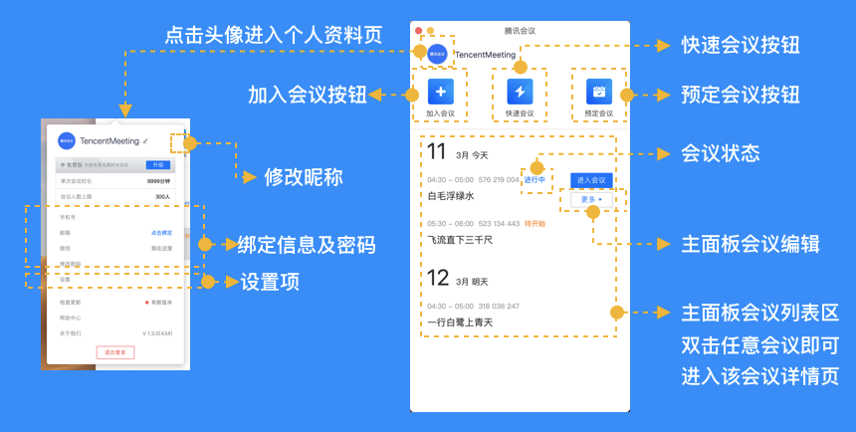

会前设置项：

1.点击头像

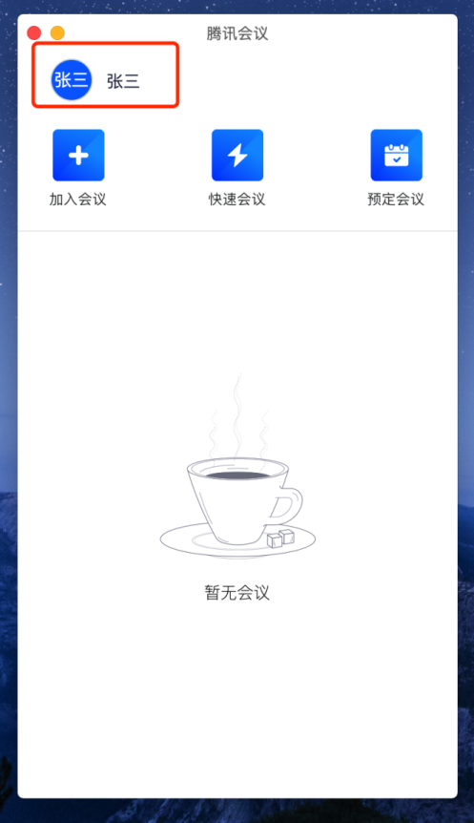

2.点击“设置”按钮

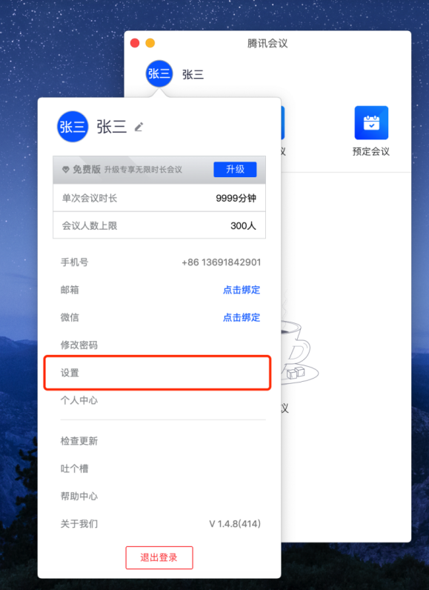

3.点击“常规设置”，打开：入会开启摄像头、开启麦克风、使用电脑音频

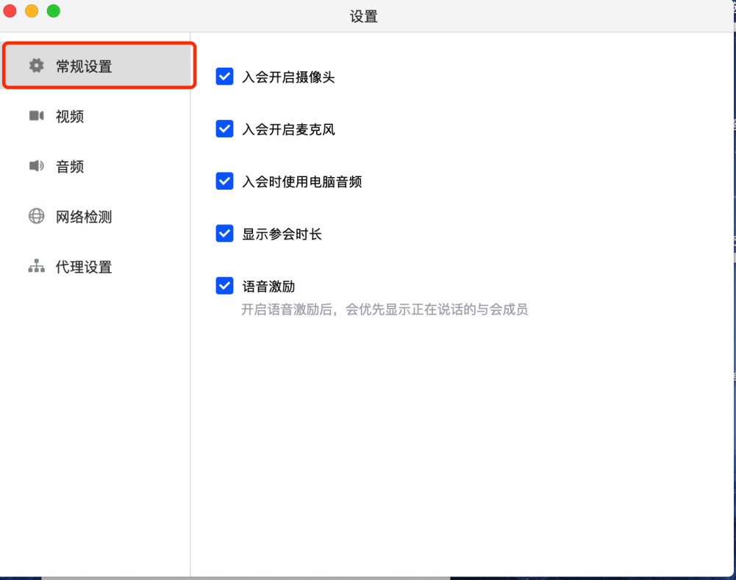

（四）加入面谈会议

1.考试正式开始前，打开腾讯会议，登录账号后，在腾讯会议主面板，选择“加入会议”按钮。

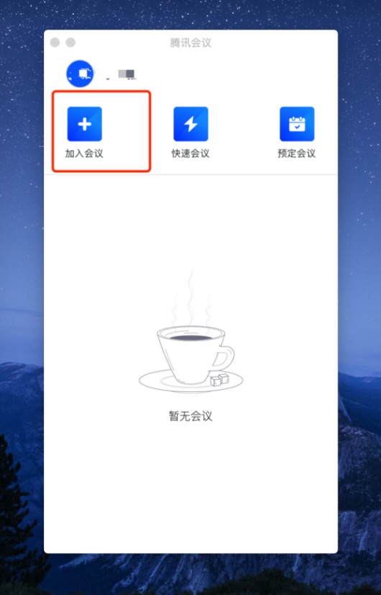

2.输入会议号，更改“您的姓名”：序号+报考姓名+岗位名称+招聘学校，如：1+张三+高中数学+区属公办中小学校。

会议设置：打开摄像头和音频。点击“加入会议”。

3.输入入会密码，点击“加入”

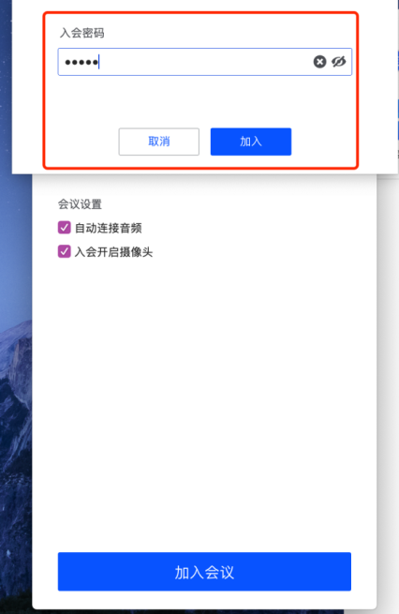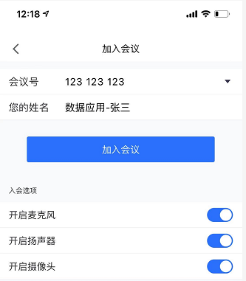

4.加入会议室后开始等候，确认音频、视频是否打开。

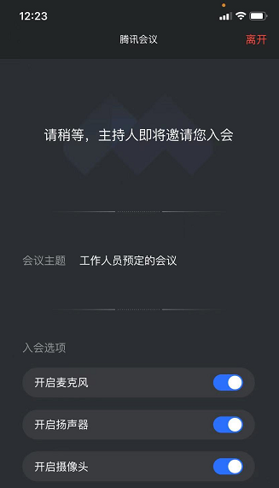

5.进入会议室后等待工作人员按排队号依次允许准入即可开始面谈。面谈现场由考官与考生进行面谈。

6.面谈结束后，请考生退出面谈会议室。